简号 J1⑧157：启陵乡除邮人、里典文书

来源出处
里耶古城一号井第八层出土，原整理号 8-157。
释文、注释：《里耶秦简牍校释》第一卷，第 94 页。
图版、单字字形：秦簡字形庫（www.kaom.net）《里耶1》。

图片
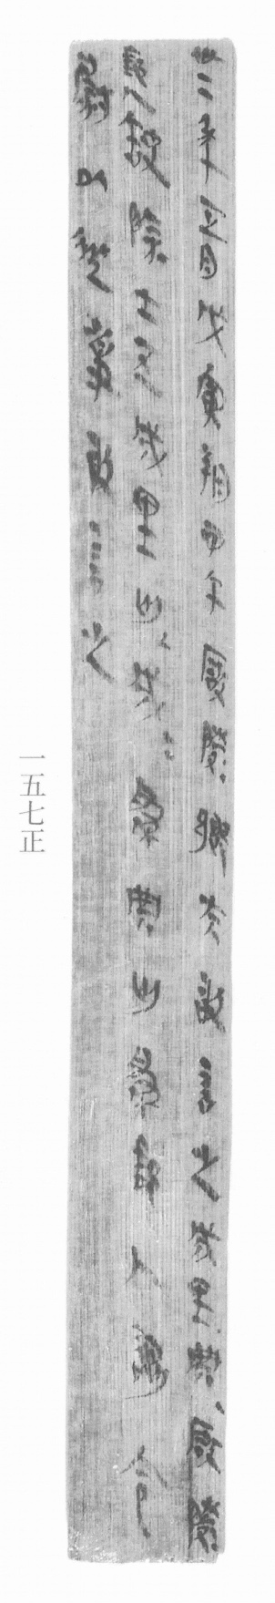
图1 里耶秦简 8-157正 正面实物照片。出处：秦簡字形庫（www.kaom.net）《里耶1》图版。
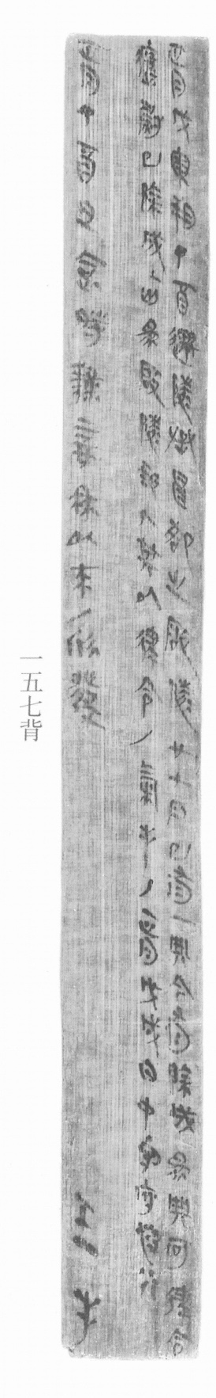
图2 8-157背 背面。出处同图1。
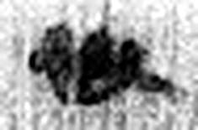 卅 三十并也。古文省。凡卅之屬皆从卅。（《说文解字》卷三·卅部）
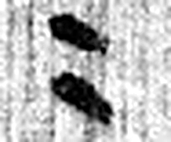 二 地之數也。从偶一。凡二之屬皆从二。（《说文解字》卷十三·二部）
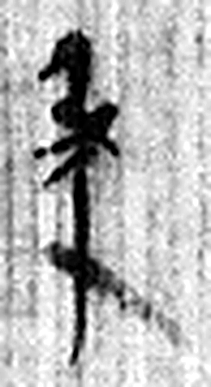 年 穀孰也。从禾千聲。《春秋傳》曰：“大有秊。”（《说文解字》卷七·禾部）
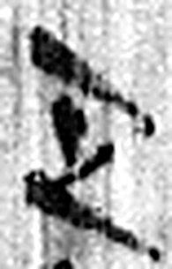 正 是也。从止，一以止。凡正之屬皆从正。（《说文解字》卷二·正部）
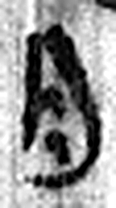 月 闕也。大陰之精。象形。凡月之屬皆从月。（《说文解字》卷七·月部）
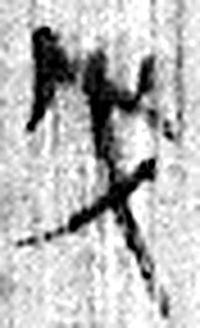 戊 中宮也。象六甲五龍相拘絞也。戊承丁，象人脅。凡戊之屬皆从戊。（《说文解字》卷十四·戊部）
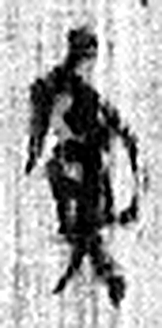 寅 髕也。正月，陽气動，去黃泉，欲上出，陰尚彊，象宀不達，髕寅於下也。凡寅之屬皆从寅。（《说文解字》卷十四·寅部）
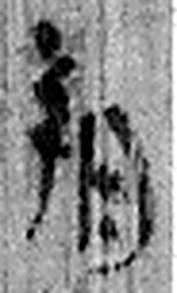 朔 月一日始蘇也。从月屰聲。（《说文解字》卷七·月部）
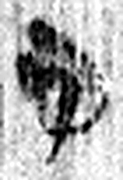 甲 東方之孟，陽气萌動，从木戴孚甲之象。一曰人頭宐爲甲，甲象人頭。凡甲之屬皆从甲。（《说文解字》卷十四·甲部）
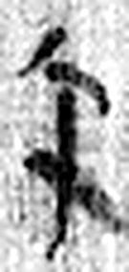 午 啎也。五月，陰气午逆陽。冒地而出。此予矢同意。凡午之屬皆从午。（《说文解字》卷十四·午部）
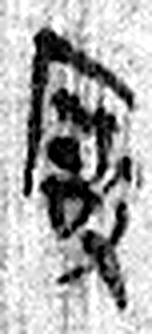 啓 《说文解字》未收此字。
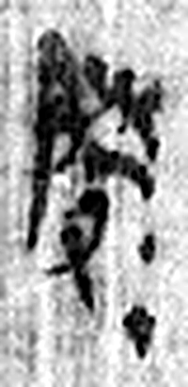 陵 大𨸏也。从𨸏夌聲。（《说文解字》卷十四·𨸏部）
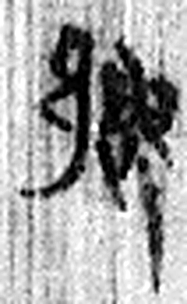 鄉 《说文解字》未收此字。
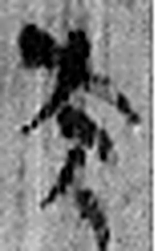 夫 丈夫也。从大，一以象簪也。周制以八寸爲尺，十尺爲丈。人長八尺，故曰丈夫。凡夫之屬皆从夫。（《说文解字》卷十·夫部）
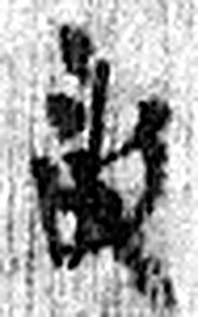 敢 進取也。从𠬪古聲。（《说文解字》卷四·𠬪部）
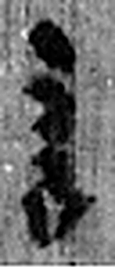 言 直言曰言，論難曰語。从口䇂聲。凡言之屬皆从言。（《说文解字》卷三·言部）
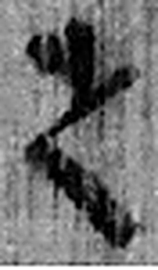 之 出也。象艸過屮，枝莖益大，有所之。一者，地也。凡之之屬皆从之。（《说文解字》卷六·之部）
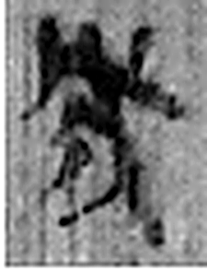 成 就也。从戊丁聲。（《说文解字》卷十四·戊部）
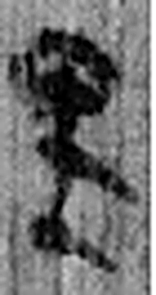 里 衣内也。从衣里聲。（《说文解字》卷八·衣部）
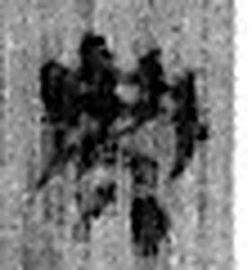 典 五帝之書也。从冊在丌上，尊閣之也。莊都說，典，大冊也。（《说文解字》卷五·丌部）
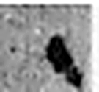 ∠ 《说文解字》未收此字。
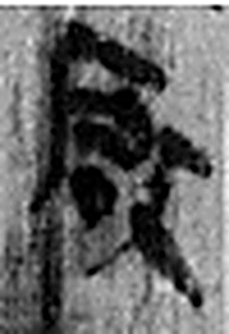 啓 《说文解字》未收此字。
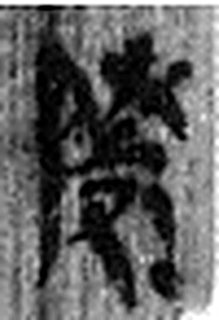 陵 大𨸏也。从𨸏夌聲。（《说文解字》卷十四·𨸏部）
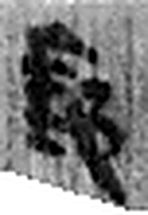 郵 境上行書舍。从邑、垂。垂，邊也。（《说文解字》卷六·邑部）
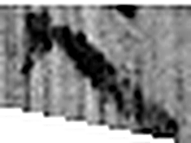 人 天地之性最貴者也。此籒文。象臂脛之形。凡人之屬皆从人。（《说文解字》卷八·人部）
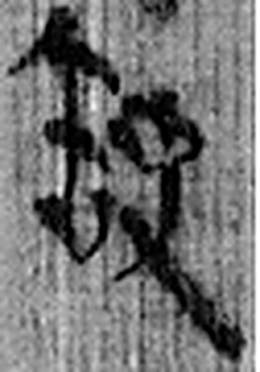 缺 器破也。从缶，決省聲。（《说文解字》卷五·缶部）
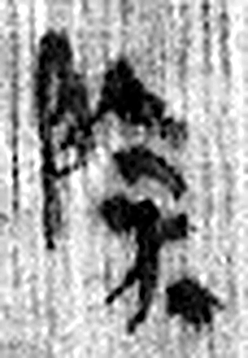 除 殿陛也。从𨸏余聲。（《说文解字》卷十四·𨸏部）
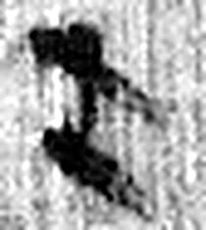 士 事也。數始於一，終於十。从一从十。孔子曰：“推十合一爲士。”凡士之屬皆从士。（《说文解字》卷一·士部）
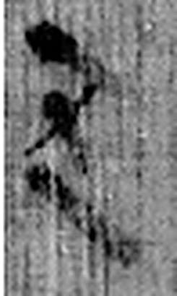 五（伍） 《说文解字》未收此字。
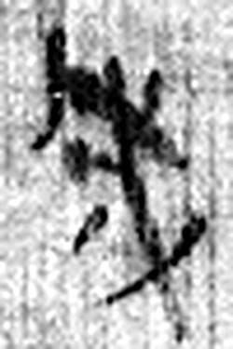 成 就也。从戊丁聲。（《说文解字》卷十四·戊部）
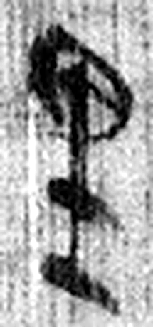 里 衣内也。从衣里聲。（《说文解字》卷八·衣部）
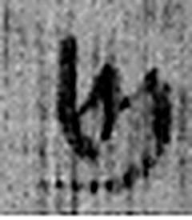 匄 气也。逯安說：亡人爲匄。（《说文解字》卷十二·亾部）
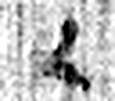 ∠ 《说文解字》未收此字。
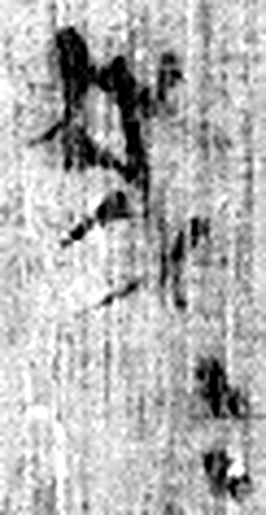 成= 《说文解字》未收此字。
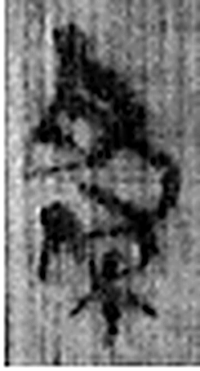 爲 母猴也。其爲禽好爪。爪，母猴象也。下腹爲母猴形。王育曰：“爪，象形也。”（《说文解字》卷三·爪部）
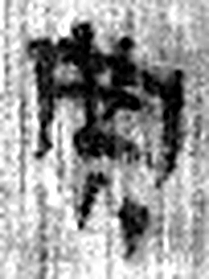 典 五帝之書也。从冊在丌上，尊閣之也。莊都說，典，大冊也。（《说文解字》卷五·丌部）
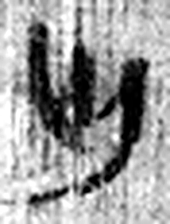 匄 气也。逯安說：亡人爲匄。（《说文解字》卷十二·亾部）
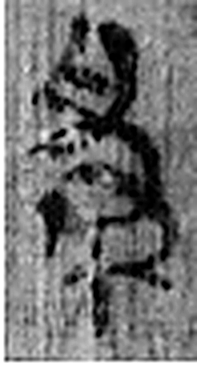 爲 母猴也。其爲禽好爪。爪，母猴象也。下腹爲母猴形。王育曰：“爪，象形也。”（《说文解字》卷三·爪部）
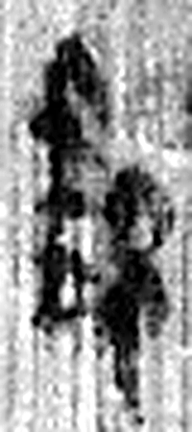 郵 境上行書舍。从邑、垂。垂，邊也。（《说文解字》卷六·邑部）
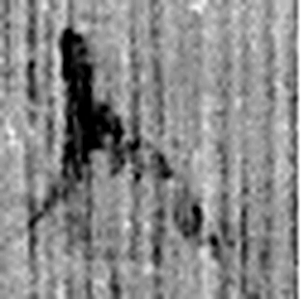 人 天地之性最貴者也。此籒文。象臂脛之形。凡人之屬皆从人。（《说文解字》卷八·人部）
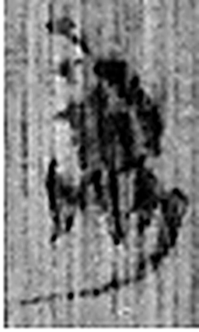 謁 白也。从言曷聲。（《说文解字》卷三·言部）
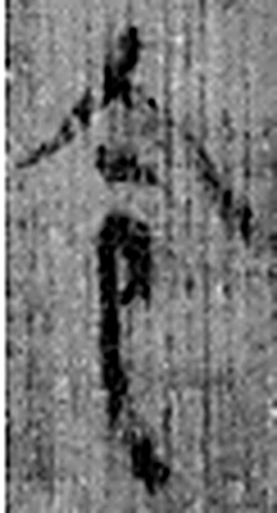 令 發號也。从亼、卪。（《说文解字》卷九·卩部）
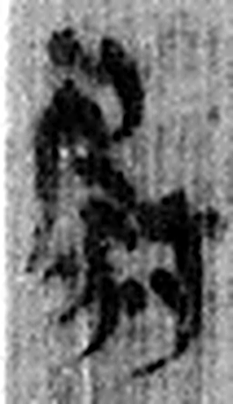 尉 《说文解字》未收此字。
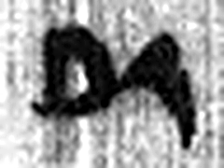 以 用也。从反巳。賈侍中說：巳，意巳實也。象形。（《说文解字》卷十四·巳部）
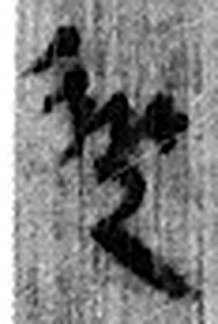 從 隨行也。从辵、从，从亦聲。（《说文解字》卷八·从部）
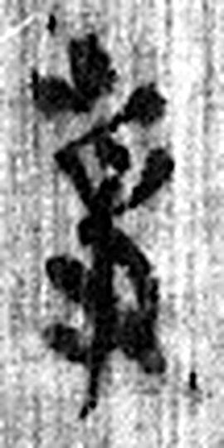 事 職也。从史，之省聲。（《说文解字》卷三·史部）
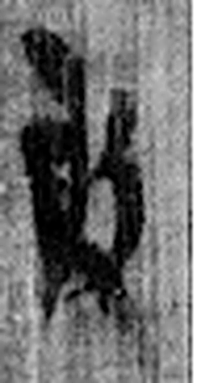 敢 進取也。从𠬪古聲。（《说文解字》卷四·𠬪部）
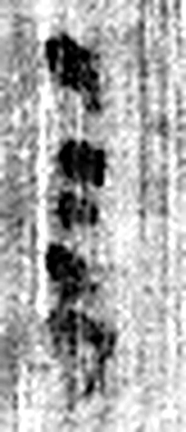 言 直言曰言，論難曰語。从口䇂聲。凡言之屬皆从言。（《说文解字》卷三·言部）
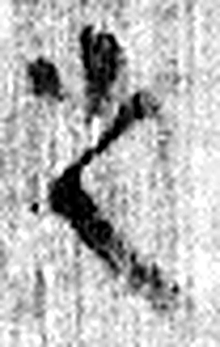 之 出也。象艸過屮，枝莖益大，有所之。一者，地也。凡之之屬皆从之。（《说文解字》卷六·之部）
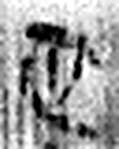 正 是也。从止，一以止。凡正之屬皆从正。（《说文解字》卷二·正部）
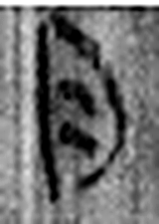 月 闕也。大陰之精。象形。凡月之屬皆从月。（《说文解字》卷七·月部）
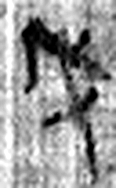 戊 中宮也。象六甲五龍相拘絞也。戊承丁，象人脅。凡戊之屬皆从戊。（《说文解字》卷十四·戊部）
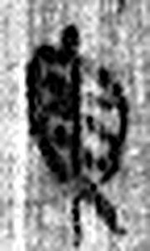 寅 髕也。正月，陽气動，去黃泉，欲上出，陰尚彊，象宀不達，髕寅於下也。凡寅之屬皆从寅。（《说文解字》卷十四·寅部）
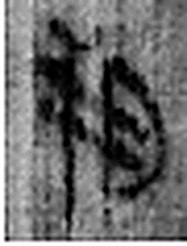 朔 月一日始蘇也。从月屰聲。（《说文解字》卷七·月部）
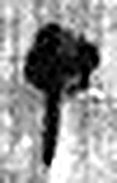 丁 夏時萬物皆丁實。象形。丁承丙，象人心。凡丁之屬皆从丁。（《说文解字》卷十四·丁部）
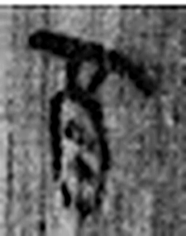 酉 就也。八月黍成，可爲酎酒。象古文酉之形。凡酉之屬皆从酉。（《说文解字》卷十四·酉部）
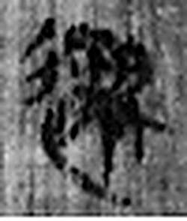 遷 登也。从辵𠨧聲。（《说文解字》卷二·辵部）
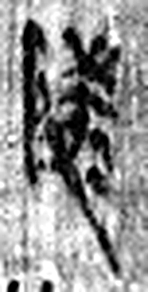 陵 大𨸏也。从𨸏夌聲。（《说文解字》卷十四·𨸏部）
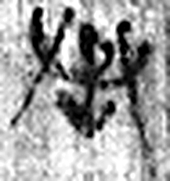 丞 翊也。从廾从卩从山。山高，奉承之義。（《说文解字》卷三·𠬞部）
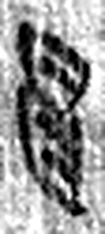 昌 美言也。从日从曰。一曰日光也。《詩》曰：“東方昌矣。”（《说文解字》卷七·日部）
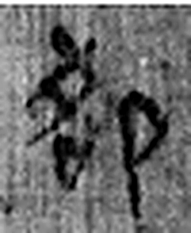 郤 晉大夫叔虎邑也。从邑谷聲。（《说文解字》卷六·邑部）
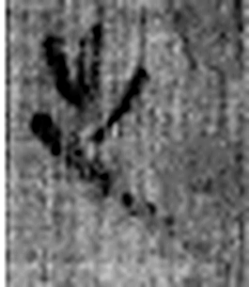 之 出也。象艸過屮，枝莖益大，有所之。一者，地也。凡之之屬皆从之。（《说文解字》卷六·之部）
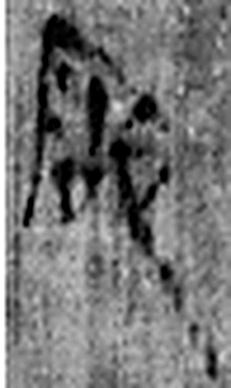 啓 《说文解字》未收此字。
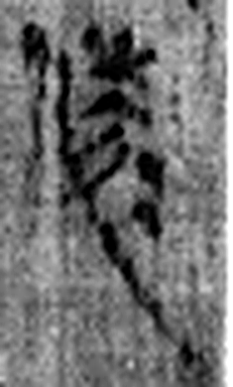 陵 大𨸏也。从𨸏夌聲。（《说文解字》卷十四·𨸏部）
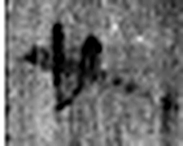 廿 二十并也。古文省。（《说文解字》卷三·十部）
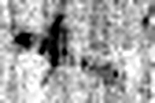 七 陽之正也。从一，微陰从中衺出也。凡七之屬皆从七。（《说文解字》卷十四·七部）
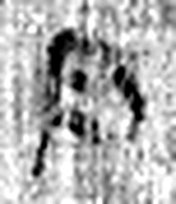 户 護也。半門曰戶。象形。凡戶之屬皆从戶。（《说文解字》卷十二·戶部）
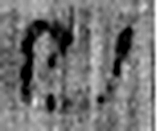 已 巳也。四月，陽气巳出，陰气巳藏，萬物見，成文章，故巳爲蛇，象形。凡巳之屬皆从巳。（《说文解字》卷十四·巳部）
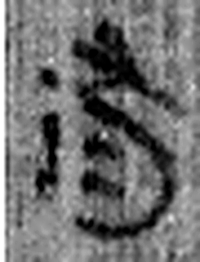 有 不宜有也。《春秋傳》曰：“日月有食之。”从月又聲。凡有之屬皆从有。（《说文解字》卷七·有部）
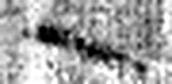 一 惟初太始，道立於一，造分天地，化成萬物。凡一之屬皆从一。（《说文解字》卷一·一部）
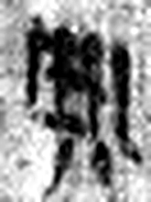 典 五帝之書也。从冊在丌上，尊閣之也。莊都說，典，大冊也。（《说文解字》卷五·丌部）
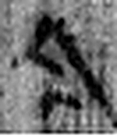 今 是時也。从亼从绁。绁，古文及。（《说文解字》卷五·亼部）
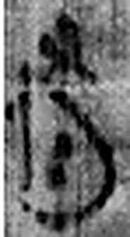 有（又） 《说文解字》未收此字。
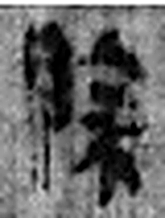 除 殿陛也。从𨸏余聲。（《说文解字》卷十四·𨸏部）
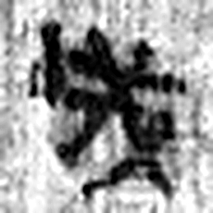 成 就也。从戊丁聲。（《说文解字》卷十四·戊部）
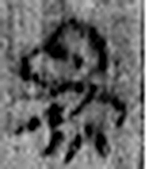 爲 母猴也。其爲禽好爪。爪，母猴象也。下腹爲母猴形。王育曰：“爪，象形也。”（《说文解字》卷三·爪部）
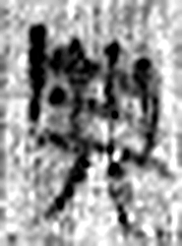 典 五帝之書也。从冊在丌上，尊閣之也。莊都說，典，大冊也。（《说文解字》卷五·丌部）
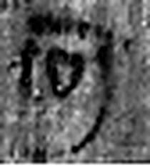 何 儋也。从人可聲。（《说文解字》卷八·人部）
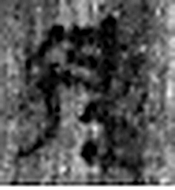 律 均布也。从彳聿聲。（《说文解字》卷二·彳部）
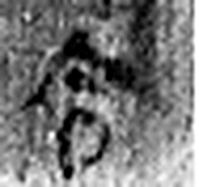 令 發號也。从亼、卪。（《说文解字》卷九·卩部）
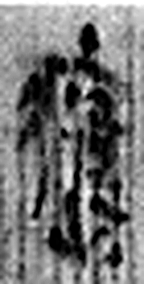 𤻮（應） 《说文解字》未收此字。
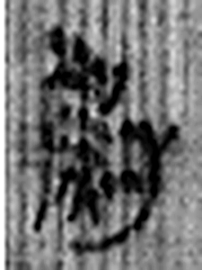 尉 《说文解字》未收此字。
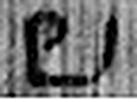 已 巳也。四月，陽气巳出，陰气巳藏，萬物見，成文章，故巳爲蛇，象形。凡巳之屬皆从巳。（《说文解字》卷十四·巳部）
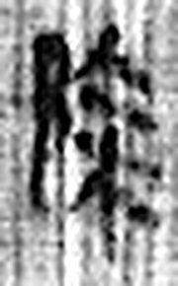 除 殿陛也。从𨸏余聲。（《说文解字》卷十四·𨸏部）
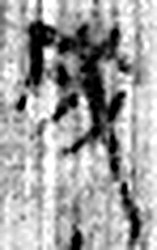 成 就也。从戊丁聲。（《说文解字》卷十四·戊部）
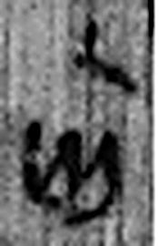 匄 气也。逯安說：亡人爲匄。（《说文解字》卷十二·亾部）
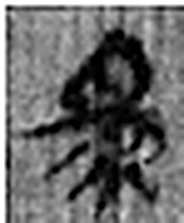 爲 母猴也。其爲禽好爪。爪，母猴象也。下腹爲母猴形。王育曰：“爪，象形也。”（《说文解字》卷三·爪部）
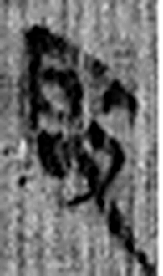 啓 《说文解字》未收此字。
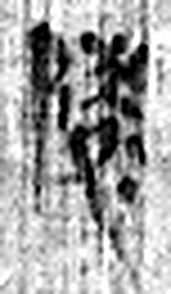 陵 大𨸏也。从𨸏夌聲。（《说文解字》卷十四·𨸏部）
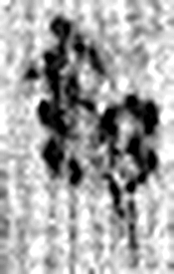 郵 境上行書舍。从邑、垂。垂，邊也。（《说文解字》卷六·邑部）
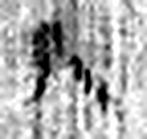 人 天地之性最貴者也。此籒文。象臂脛之形。凡人之屬皆从人。（《说文解字》卷八·人部）
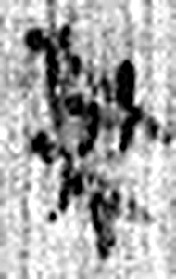 其 《说文解字》未收此字。
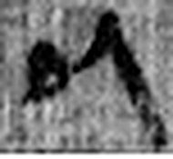 以 用也。从反巳。賈侍中說：巳，意巳實也。象形。（《说文解字》卷十四·巳部）
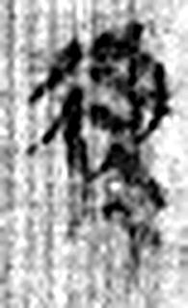 律 均布也。从彳聿聲。（《说文解字》卷二·彳部）
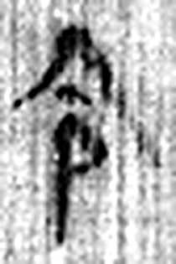 令 發號也。从亼、卪。（《说文解字》卷九·卩部）
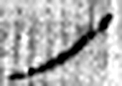 ノ 《说文解字》未收此字。
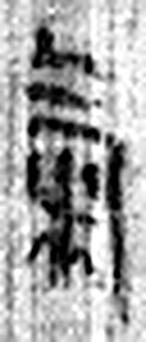 氣 饋客芻米也。从米气聲。《春秋傳》曰：“齊人來氣諸矦。”（《说文解字》卷七·米部）
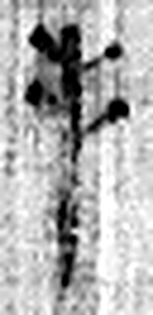 手 拳也。象形。凡手之屬皆从手。（《说文解字》卷十二·手部）
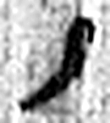 ノ 《说文解字》未收此字。
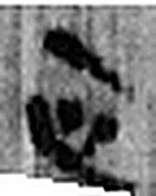 正 是也。从止，一以止。凡正之屬皆从正。（《说文解字》卷二·正部）
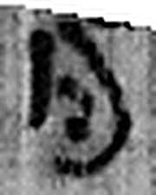 月 闕也。大陰之精。象形。凡月之屬皆从月。（《说文解字》卷七·月部）
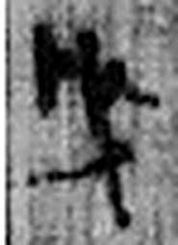 戊 中宮也。象六甲五龍相拘絞也。戊承丁，象人脅。凡戊之屬皆从戊。（《说文解字》卷十四·戊部）
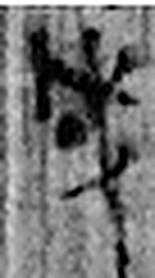 戌 滅也。九月，陽气微，萬物畢成，陽下入地也。五行，土生於戊，盛於戌。从戊含一。凡戌之屬皆从戌。（《说文解字》卷十四·戌部）
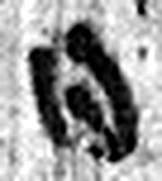 日 實也。太陽之精不虧。从囗一。象形。凡日之屬皆从日。（《说文解字》卷七·日部）
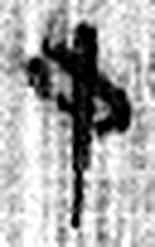 中 内也。从口。丨，上下通。（《说文解字》卷一·丨部）
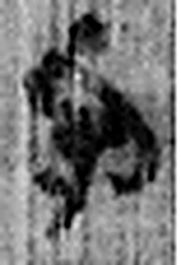 守 守官也。从宀从寸。寺府之事者。从寸。寸，法度也。（《说文解字》卷七·宀部）
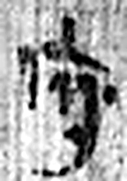 府 文書藏也。从广付聲。（《说文解字》卷九·广部）
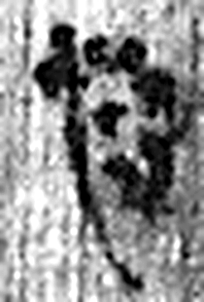 快 喜也。从心夬聲。（《说文解字》卷十·心部）
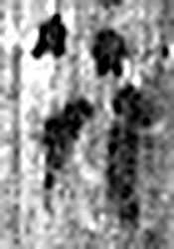 行 人之步趨也。从彳从亍。凡行之屬皆从行。（《说文解字》卷二·行部）
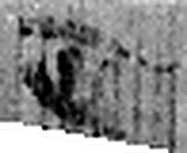 正 是也。从止，一以止。凡正之屬皆从正。（《说文解字》卷二·正部）
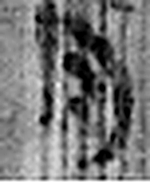 月 闕也。大陰之精。象形。凡月之屬皆从月。（《说文解字》卷七·月部）
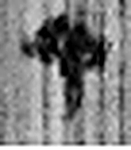 丁 夏時萬物皆丁實。象形。丁承丙，象人心。凡丁之屬皆从丁。（《说文解字》卷十四·丁部）
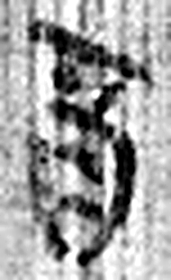 酉 就也。八月黍成，可爲酎酒。象古文酉之形。凡酉之屬皆从酉。（《说文解字》卷十四·酉部）
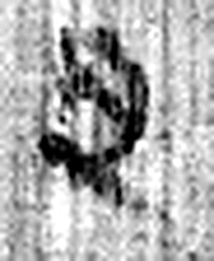 旦 明也。从日見一上。一，地也。凡旦之屬皆从旦。（《说文解字》卷七·旦部）
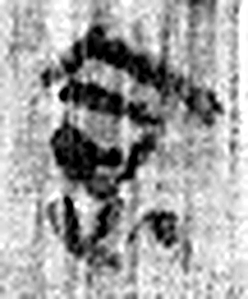 食 一米也。从皀亼聲。或說亼皀也。凡食之屬皆从食。（《说文解字》卷五·食部）
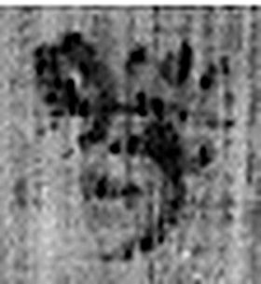 時 四時也。从日寺聲。（《说文解字》卷七·日部）
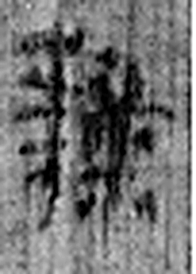 隷 《说文解字》未收此字。
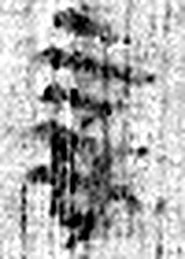 妾 有辠女子，給事之得接於君者。从䇂从女。《春秋》云：“女爲人妾。”妾，不娉也。（《说文解字》卷三·䇂部）
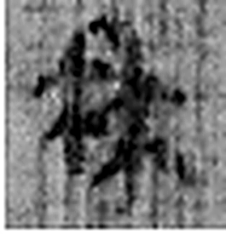 冉 《说文解字》未收此字。
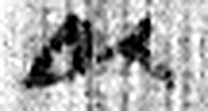 以 用也。从反巳。賈侍中說：巳，意巳實也。象形。（《说文解字》卷十四·巳部）
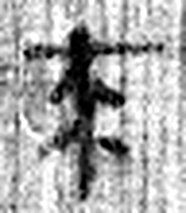 來 周所受瑞麥來麰。一來二縫，象芒朿之形。天所來也，故爲行來之來。《詩》曰：“詒我來麰。”凡來之屬皆从來。（《说文解字》卷五·來部）
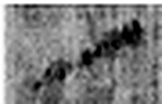 ノ 《说文解字》未收此字。
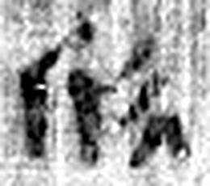 欣 笑喜也。从欠斤聲。（《说文解字》卷八·欠部）
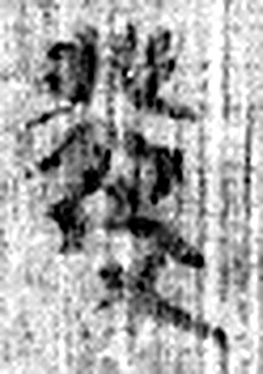 發 䠶發也。从弓癹聲。（《说文解字》卷十二·弓部）
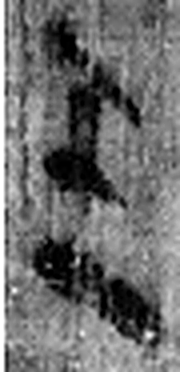 壬 位北方也。陰極陽生，故《易》曰：“龍戰于野。”戰者，接也。象人褢妊之形。承亥壬以子，生之敘也。與巫同意。壬承辛，象人脛。脛，任體也。凡壬之屬皆从壬。（《说文解字》卷十四·壬部）
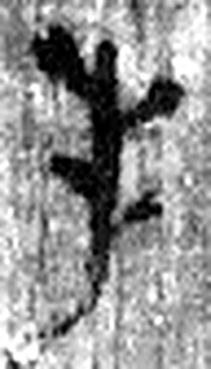 手 拳也。象形。凡手之屬皆从手。（《说文解字》卷十二·手部）
图3 8-157 逐字字形与本义（共 126 字，按原简文字序）。字形出处：秦簡字形庫（www.kaom.net）《里耶1》；本义出处：《说文解字》大徐本。

释文
丗二年正月戊寅朔甲午^{［1］}，启陵乡夫敢言之^{［2］}：成里典、启陵Ⅰ邮人缺^{［3］}。除士五（伍）成里匄、成^{［4］}，成为典，匄为邮人，谒令Ⅱ尉以从事^{［5］}。敢言之。Ⅲ8-157
正月戊寅朔丁酉^{［6］}，迁陵丞昌却之启陵^{［7］}：廿七户已有一典，今有（又）除成为典，何律令Ⅰ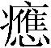（应）？尉已除成、匄为启陵邮人，其以律令。／气手^{［8］}。／正月戊戌日中^{［9］}，守府快行。Ⅱ正月丁酉旦食时^{［10］}，隶妾冉以来^{［11］}。／欣发^{［12］}。 壬手^{［13］}。Ⅲ8-157背

文字
以下照录《里耶秦简牍校释》第一卷注文。
[1] 甲午，正月十七日。
[2] 乡夫，张春龙、龙京沙疑是乡啬夫之省。王焕林先生则认为“夫”是人名，启陵乡之吏。今按：比照秦汉简牍职官名加人名省称之例，乡夫应是启陵乡啬夫的名字。
[3] 成里，里名。
里典，里的官吏。《韩非子·外储说右下》有“里正”。《二年律令·钱律》201号简云：“盗铸钱及佐者，弃市。同居不告，赎耐。正、典、田典、伍人不告，罚金四两。”又《户律》329号简云：“数在所正、典弗告，与同罪。”又《置后律》390号简云：“诸当拜爵后者，令典若正、伍里人毋下五人任占。”似秦至汉初里官有正有典。
[4] 除，授官。《汉书·景帝纪》：“列侯薨及诸侯太傅初除之官，大行奏谥、诔、策。”颜师古注引如淳曰：“凡言除者，除故官就新官也。”
匄、成，人名。
[5] “令”字下，张春龙、龙京沙先生着顿号。里耶秦简讲读会连读，以“令”指命令。
[6] 丁酉，正月二十日。
[7] 昌，人名。
[8] 气，人名。
[9] 戊戌，正月十一日。
[10] 食时，指辰时。旦食时，进早餐的时刻。
[11] 冉，人名。
[12] 欣，人名。
[13] 壬，人名。

书法
正面三栏，字形偏长，笔画有连写牵带（据图1）。
背面三栏，墨色较淡，简面有横向深色痕迹（据图2）。

简牍形制
窄长简，正背两面满写，背面下部有横向深色痕迹（据图1、图2）。

书写方式
正背两面都分三栏，单行竖写；背面又以『／』分隔经手人与送达记录（据释文）。

美育价值
正面启陵乡吏为邮人缺员请求除人，背面迁陵丞昌驳回并反问『何律令应』，一来一往都留在同一枚简上（据释文）。

